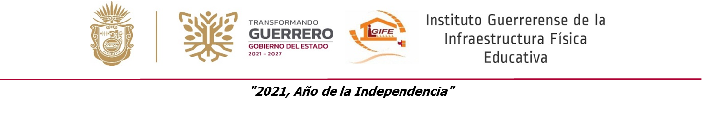

INSTITUTO GUERRERENSE DE LA INFRAESTRUCTURA FISICA EDUCATIVA
Formato del ejercicio y destino de gasto federalizado y reintegros
Al período ( Enero – Diciembre del 2024 )
Programa o Fondo | Destino de los Recursos | Ejercicio |  | Reintegro
 |  | DEVENGADO | PAGADO
FAM BASICO 2023 REMANENTES | GASTOS DE INVERSION PARA OBRA PUBLICA | 15,187,495.14 | 15,187,495.14
FAM BASICO 2024 | GASTOS DE INVERSION PARA OBRA PUBLICA | 174,458,478.00 | 174,458,478.00
FAM BASICO FAMIE 2016 REMANENTES RENDIMINTOS FINANCIEROS 2022-2023 | GASTOS DE INVERSION PARA OBRA PUBLICA | 248,737.04 | 248,737.04
FAM BASICO 2024 REMANENTES | GASTOS DE INVERSION PARA OBRA PUBLICA | 53,028,704.68 | 53,028,704.68
FAM BASICO 2024 ( RENDIMIENTOS FINANCIEROS ) | GASTOS DE INVERSION PARA OBRA PUBLICA | 49,101.58 | 49,101.58
FAM BASICO 2023 ( REMANENTES-ECONOMIAS ) | GASTOS DE INVERSION PARA OBRA PUBLICA | 349,775.90 | 349,775.90
FAM BASICO 2022 ( REMANENTES-ECONOMIAS ) | GASTOS DE INVERSION PARA OBRA PUBLICA | 85,458.83 | 85,458.83
FAM MEDIA SUPERIOR 2023 REMANENTES | GASTOS DE INVERSION PARA OBRA PUBLICA | 737,658.27 | 737,658.27
FAM MEDIA SUPERIOR 2024 | GASTOS DE INVERSION PARA OBRA PUBLICA | 8,348,585.00 | 8,348,585.00
FAM MEDIA SUPERIOR FAMIE 2016 REMANENTES RENDIMIENTOS FINANCIEROS 2020-2023 | GASTOS DE INVERSION PARA OBRA PUBLICA | 81,419.14 | 81,419.14
FAM MEDIA SUPERIOR 2024 REMANENTES | GASTOS DE INVERSION PARA OBRA PUBLICA | 2,539,287.83 | 2,539,287.83
FAM MEDIA SUPERIOR 2024 ( RENDIMIENTOS FINANCIEROS ) | GASTOS DE INVERSION PARA OBRA PUBLICA | 16,745.42 | 16,745.42
FAM SUPERIOR 2022 REMANAENTES | GASTOS DE INVERSION PARA OBRA PUBLICA | 1,080,655.96 | 1,080,655.96
FAM SUPERIOR 2023 REMANENTES | GASTOS DE INVERSION PARA OBRA PUBLICA | 27,750,420.51 | 27,750,420.51
FAM SUPERIOR FAMIE 2016 REMANENTES RENDIMIENTOS FINANCIEROS 2020-2023 | GASTOS DE INVERSION PARA OBRA PUBLICA | 330,927.81 | 330,927.81
FAM SUPERIOR 2024 REMANENTES | GASTOS DE INVERSION PARA OBRA PUBLICA | 40,028,059.98 | 40,028,059.98
FAM SUPERIOR 2024 ( RENDIMIENTOS FINANCIEROS ) | GASTOS DE INVERSION PARA OBRA PUBLICA | 87,570.35 | 87,570.35
FAM SUPERIOR 2024 | GASTOS DE INVERSION PARA OBRA PUBLICA | 138,953,306.00 | 138,953,306.00
FONDO DE INFRAESTRUCTURA SOCIAL PARA LAS ENTIDADES 2024 ( FISE ) | GASTOS DE INVERSION PARA LA OBRA PUBLICA | 74,325,509.93 | 74,325,509.93
FONDO DE APORTACIONES PARA EL FORTALECIMIENTO DE LAS ENTIDADES FEDERATIVAS 2024 ( FAFEF ) | GASTOS DE INVERSION PARA LA OBRA PUBLICA | 14,906,206.40 | 14,906,206.40

